嘉立创--------生产制作工艺详解（工程师必备）
------请转交贵公司电子设计工程师
一流的生产来自一流的设计,我们的生产离不开你设计的配合,请全力配合各位工程师请按嘉立创生产制作工艺详解来进行设计
一，相关设计参数详解：
- 线路
1. 最小线宽: 6mil （0.153mm） 。也就是说如果小于6mil线宽将不能生产,如果设计条件许可,设计越大越好,线宽起大，工厂越好生产，良率越高 一般设计常规在10mil左右 此点非常重要，设计一定要考虑
2. 最小线距: 6mil（0.153mm）.。最小线距，就是线到线，线到焊盘的距离不小于6mil 从生产角度出发，是越大越好，一般常规在10mil,当然设计有条件的情况下，越大越好此点非常重要，设计一定要考虑
3.线路到外形线间距0.508mm(20mil)
4.铺铜的间距不能小于10mil
- via过孔(就是俗称的导电孔)
- 最小孔径:0.3mm(12mil)
2. 最小过孔（VIA）孔径不小于0.3mm(12mil),焊盘单边不能小于6mil(0.153mm),最好大于8mil(0.2mm) 大则不限(见图3) 此点非常重要，设计一定要考虑
3. 过孔（VIA）孔到孔间距(孔边到孔边)不能小于:6mil 最好大于8mil此点非常重要，设计一定要考虑
4，焊盘到外形线间距0.508mm(20mil
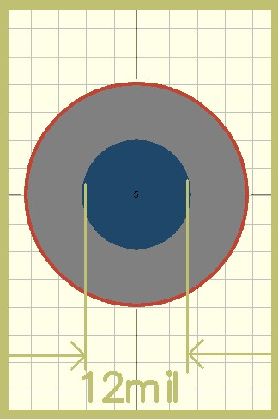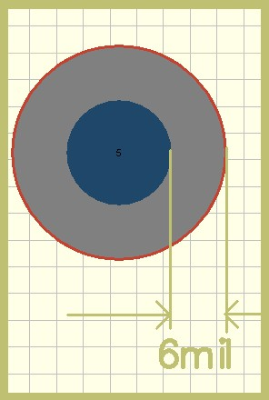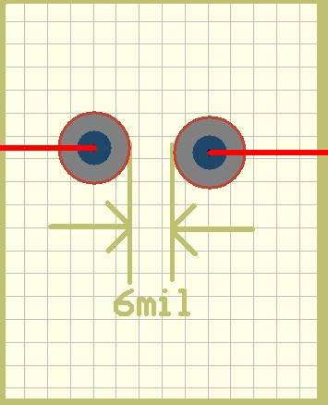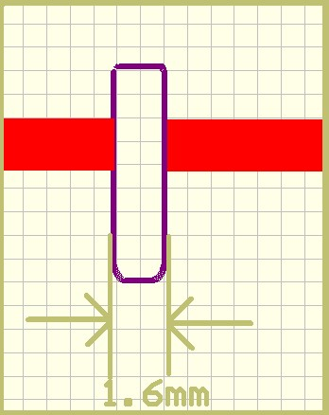
（图1） （图2） （图3） （图4）
三．PAD焊盘（就是俗称的插件孔(PTH) ）
1，插件孔大小视你的元器件来定，但一定要大于你的元器件管脚，建议大于最少0.2mm以上 也就是说0.6的元器件管脚，你最少得设计成0.8，以防加工公差而导致难于插进,
2, 插件孔(PTH) 焊盘外环单边不能小于0.2mm(8mil) 当然越大越好（如图2焊盘中所示）此点非常重要，设计一定要考虑
3. 插件孔(PTH) 孔到孔间距(孔边到孔边)不能小于: 0.3mm当然越大越好（如图3中所标的）此点非常重要，设计一定要考虑
4. 焊盘到外形线间距0.508mm(20mil)
四．防焊
- 插件孔开窗，SMD开窗单边不能小于0.1mm(4mil)
五．字符(字符的的设计，直接影响了生产，字符的是否清晰以字符设计是非常有关系)
1. 字符字宽不能小于0.153mm(6mil),字高不能小于0.811mm(32mil), 宽度比高度比例最好为5的关系 也为就是说，字宽0.2mm 字高为1mm，以此推类
六：非金属化槽孔 槽孔的最小间距不小于1.6mm 不然会大大加大铣边的难度(图4)
七: 拼版
  - 拼版有无间隙拼版，及有间隙拼版，有间隙拼版的拼版间隙不要小于1.6（板厚1.6的）mm 不然会大大增加铣边的难度 拼版工作板的大小视设备不一样就不一样，无间隙拼版的间隙0.5mm左右 工艺边不能低于5mm
二：相关注意事项
一，关于PADS设计的原文件。
1，PADS铺用铜方式，我司是Hatch方式铺铜，客户原文件移线后，都要重新铺铜保存（用Flood铺铜），避免短路。
2，双面板文件PADS里面孔属性要选择通孔属性（Through）,不能选盲埋孔属性（Partial)，无法生成钻孔文件，会导致漏钻孔。
3.在PADS里面设计槽孔请勿加在元器件一起添加，因为无法正常生成GERBER，为避免漏槽，请在DrillDrawing加槽。
二，关于PROTEL99SE及DXP设计的文件
1.我司的阻焊是以Solder mask层为准，如果锡膏层（Paste层）需做出来，还有多层（M ultilayer)的阻焊窗无法生成GERBER，请移至阻焊层。
2.在Protel99SE内请勿锁定外形线，无法正常生成GERBER。
3.在DXP文件内请勿选择KEEPOUT一选项，会屏敝外形线及其他元器件，无法生成GERBER。
4，此两种文件请注意正反面设计，原则上来说，顶层的是正字，底层的要设计成反字，我司是从顶层到底层叠加制板。单片板特别要注意，不要随意镜像！搞不好就做出来是反的
三．其他注意事项。
1，外形（如板框，槽孔，V-CUT）一定要放在KEEPOUT层或者是机械层，不能放在其他层，如丝印层，线路层。所有需要机械成型的槽或孔请尽量放置于一层，避免漏槽或孔。
2，如果机械层和KEEPOUT层两层外形不一致，请做特殊说明，另外形要给有效外形，如有内槽的地方，与内槽相交处的板外外形的线段需删除，免漏锣内槽，设计在机械层和KEEPOUT层的槽及孔一般是按无铜孔制作（做菲林时要掏铜），如果需处理成金属孔，请特别备注。
3，如果要做金属化的槽孔最稳妥的做法是多个pad拼起来，这种做法一定是不会出错
3.金手指板下单请特殊备注是否需做斜边倒角处理。
4.给GERBER文件请检查文件是否有少层现象，一般我司会直接按照GERBER文件制作。
5.用三种软件设计，请特别留意按键位是否需露铜。

